Выплаты

Общая информация
В Onpay.ru предусмотрена полуавтоматическая система задержек для всех платежных систем и всех магазинов. Для каждого продавца по картам устанавливается задержка на выплату от 0 до 5 дней. Для подозрительных сайтов задержка устанавливается в размере 10 дней. На размер задержки влияют количество и частота операций, виды платежей, срок работыв системе, наличие авторизованных данных, наличие жалоб плательщиков, предупреждений из банков о подозрительных операциях, общий рейтинг, вид деятельности, наличие опубликованных документов на сайте, наличие договора, вывод на расчетный счет и другие факторы. По мере безупречной работы продавца задержка снижается вплоть до 0. Магазин, если он считает свою работу безупречной, в любое время может написать поддержку заявку на снижение срока задержки. Задержка устанавливается в соответствии с общей политикой системы, предоставляя Покупателю возможность получить и оценить товар или услугу, а также обнаружить кражу денег с карты или электронного кошелька и предотвратить преступные действия по хищению.

Вывод в электронные деньги
Вывод в электронные деньги осуществляется с учетом ограничений накладываемых для подобных выплат самими платежными системами. Например размер максимальной суммы зависит от статуса кошелька (авторизованный/анонимный).
При выводе в электронные деньги взымается комиссия, которую платежные системы удерживают с отправителя средств. Размеры комиссий можно посмотреть здесь http://onpay.ru/tariffs/

Вывод на расчетный счет
Для вывода на расчетный счет у вас должен быть заключен с нами договор. Как это сделать смотрите здесь Регистрация и активация.
Вывод осуществляется только на реквизиты указанные в договоре, перечисления на счета третьих лиц не производится. Договора заключаются и вывод призводятся только на счета фирм или частных предпринимателей, на счета частных лиц выплаты не производятся.
Вывод денег осуществляется через интерфейс Кабинета продавца, заявку на вывод можно отправить в любой момент на вкладке «Деньги» (операция «Вывести»).
В Кабинете Продавца реализована функция автоматического вывода денег на расчетный счет.
Она доступна на вкладке «Платежи» - «Автоматизация выплат»:
Для включения функции Вам нужно:
1. Отметить галочкой пункт меню
2. Ввести платежный пароль (если Вы его используете)
3. Ввести код защиты
4. Нажать «Сохранить».
При включении этой опции раз в день будут автоматически формироваться заявки на вывод на расчетный счет как только остаток превысит 102 тыс. рублей. В результате выполнения заявки на расчетный счет будет переведено ровно 100000 рублей, а из кабинета будет списано 101030.31 (Комиссия Onpay 1% и 20р. - Комиссия Банка).
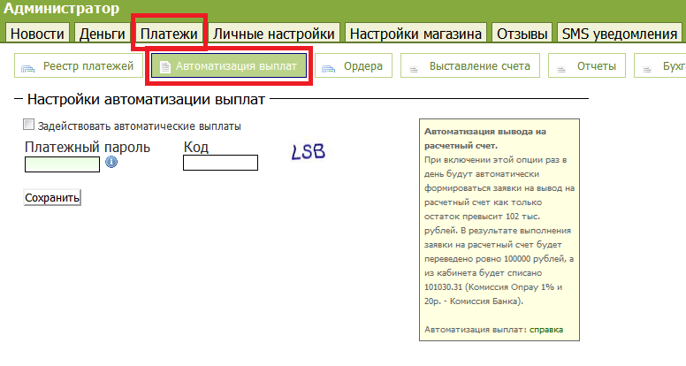Автоматизация выплат

Выплаты на карты

Вывод на карту VISA в долларах
Вывод осуществляется на любую карту VISA при соблюдении двух условий:
1 Карта должна быть в ДОЛЛАРАХ США, если карта ведется в другой валюте, (например в рублях) то перевод все равно осуществляется в долларах с последующей обратной конвертацией в рубли по курсу банка получателя. За счет двойной конвертации сумма потерь может достигнуть 10%, поэтому настоятельно рекомендуем использовать карту в долларах. Если карта мультивалютная - уточните у своего банка настройки карты: будет ли поступивший платеж в долларах конвертироваться или так и будет зачислен в долларах. Ели дополнительных конвертаций ваш банк делать не будет то все нормально.
2 Карта должна быть выпущена в одной из стран:
СНГ:
Азербайджан(AZ)
Армения(AM)
Белоруссия(BY)
Казахстан(KZ)
Киргизия(KG)
Молдова(MD
Россия(RU)
Таджикистан(TJ)
Туркменистан(TM)
Узбекистан(UZ)
Украина(UA)
Евросоюз:
Бельгия (BE)
Италия (IT)
Люксембург (LU)
Нидерланды (NL)
Франция (FR)
Дания (DK)
Ирландия (IE)
Португалия (PT)
Испания (ES)
Австрия (AT)
Финляндия (FI)
Швеция (SE)
Венгрия (HU)
Латвия (LV)
Литва (LT)
Мальта (MT)
Польша (PL)
Словакия (SK)
Словения (SI)
Чехия (CZ)
Эстония (EE)
Болгария (BG)
Румыния (RO)
Британия (GB)
Германия (DE)
Кипр (CY)
При выводе на карту указывается только ее номер, 16 цифр. Другие реквизиты карты не указываются.
Комиссия при выводе составляет 1% Onpay и 1%+1,95USD за одну операцию независимо от суммы.
Максимальная сумма в день вывода на одну карту 2000USD, минимальная - 10USD.
Вы можете заказать такую карту в любом банке, в том числе и у наших партнеров здесь http://onpay.ru/vm_card/

